

ที่ ศธ 04225.131/320 โรงเรียนอนุบาลป่าบอน เลขที่ 44 หมู่ที่ 10
ตำบลป่าบอน อำเภอป่าบอน
จังหวัดพัทลุง 93170
14 สิงหาคม 2557
เรื่อง การคัดเลือก “ครูดี มีคุณธรรม”
เรียน ประธานเครือข่ายบูรพาป่าบอน
ตามที่คณะกรรมการคุรุสภาเขตพื้นที่การศึกษาพัทลุง เขต 2 ได้เสนอให้มีการคัดเลือก ครูดี มีคุณธรรม เพื่อเป็นการยกย่องเชิดชูเกียรติและเป็นขวัญกำลังใจแก่ข้าราชการครูและบุคลากรทางการศึกษา
ในการนี้ โรงเรียนอนุบาลป่าบอนได้คัดเลือก นางสุรี วิวัฒนพงค์เพชร เป็นครูดี มีคุณธรรม ตามคุณลักษณะ 10 ประการ
จึงเรียนมาเพื่อ
ขอแสดงความนับถือ

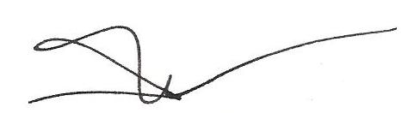

(นายอำนวย พรายอินทร์)
ผู้อำนวยการโรงเรียนอนุบาลป่าบอน

กลุ่มบริหารงานบุคคล
โทร. 074-625434
โทรสาร 074-625435

